提请减刑建议书

(2025)黔沙狱减字第93号

罪犯高鑫，男，2002年3月24日生，汉族，专科文化，贵州省遵义市红花岗区人。现在贵州省沙子哨监狱服刑。

2021年12月15日，贵州省贵阳市观山湖人民法院作出（2021）黔0115刑初428号刑事判决，认定被告人高鑫犯强奸罪，判处有期徒刑四年。

2022年4月22日，贵州省贵阳市中级人民法院作出（2022）黔01刑终字第48号刑事判决，认定被告人高鑫犯强奸罪，裁定如下：驳回上诉，维持原判。

判决发生法律效力后2022年6月9日交付执行，2022年7月13日从金西监狱调入贵州省沙子哨监狱服刑。

服刑期间执行刑期变动情况：无。刑期2021年8月27日至2025年8月26日。

该犯在服刑改造期间，确有悔改表现，具体事实如下：

一、认罪悔罪方面：罪犯高鑫在服刑期间，能服从法院判决，认罪悔罪。

二、遵守法律法规及监规方面：罪犯高鑫在服刑期间，认真遵守法律法规及监规纪律，服从管教。

三、教育改造方面：能接受教育改造，积极参加思想、文化、职业技术教育，“三课”学习成绩合格。

四、劳动改造方面：能积极参加劳动，按时完成劳动任务，表现好。

五、履行财产性判项方面：无。

六、考核奖励情况：2022年6月至2023年2月获1个表扬；2023年3月至2023年8月获物质奖励1次；2023年9月至2024年2月获1个表扬；2024年3月至2024年8月获1个表扬；获得共3个表扬、1个物质奖励。

扣分及违规情况：2023年5月18日贵州省监狱管理局交叉督查组对沙子哨监狱进行督查，在对一监区二分监区罪犯高鑫储物箱进行督查中发现该犯私藏电动剃须刀、推剪及充电器、筷子两双；根据《贵州省监狱服刑人员计分考核细则》第三十三条第十三项之规定，对罪犯高鑫进行扣30分处理。

从严情形：2023年5月18日罪犯高鑫储物箱进中发现该犯私藏电动剃须刀、推剪及充电器、筷子两双，被扣30分处理。扣减一个月。

检察机关审查意见：经审查，我院认为：罪犯高鑫符合提请减刑条件。未发现提请减刑建议不当，同意将案件交监狱长办公会审核。

综上所述，罪犯高鑫在服刑改造期间，能认真遵守监规，接受教育改造，确有悔改表现。

为此，根据《中华人民共和国刑法》第七十八条第一款，第七十九条、《中华人民共和国刑事诉讼法》第二百七十三条、《中华人民共和国监狱法》第二十九条之规定，经征求检察机关意见，建议对罪犯高鑫提请减去有期徒刑四个月。特提请裁定。

此致

贵州省贵阳市中级人民法院

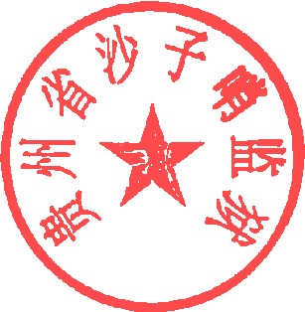

（公章）

2025年2月12日